本发明涉及模具技术领域，且公开了一种通用低成本免弹簧脱料压扁模具，包括上模板和下模板，所述下模板的顶部均设置有松紧块，所述下模板的顶部设置有垫块，所述下模板的顶部设置有可换垫块，所述垫块的顶部均设置有可换挡块，所述上模板的底部设置有上模槽板。可换压料块、可换垫块、可换挡块均为可拆换结构，仅需替换对应部件即可适配不同尺寸的产品，提升了模具的通用性，解决了传统模具需要弹簧卸料的问题，实现了快换结构，实现单模适配多规格产品，无卡料与损品的风险，部件标准化与结构简化，减少维护频次与难度。

1.一种通用低成本免弹簧脱料压扁模具，包括上模板（7）和下模板（1），其特征在于，所述下模板（1）的顶部均设置有松紧块（2），所述下模板（1）的顶部设置有垫块（10），所述下模板（1）的顶部设置有可换垫块（3），所述垫块（10）的顶部均设置有可换挡块（4），所述上模板（7）的底部设置有上模槽板（6），所述上模槽板（6）的表面通过螺栓螺纹连接有前后挡块（12），所述前后挡块（12）的表面卡接有可换压料块（5），所述可换垫块（3）的顶部放置有待压产品（11）。
2.根据权利要求1所述的一种通用低成本免弹簧脱料压扁模具，其特征在于：所述下模板（1）的表面均螺纹连接有下内六角螺丝（8），所述下内六角螺丝（8）的顶部螺纹连接于垫块（10）的内表面。
3.根据权利要求1所述的一种通用低成本免弹簧脱料压扁模具，其特征在于：所述松紧块（2）的表面螺纹连接有塞打螺丝（9），所述塞打螺丝（9）螺纹连接于垫块（10）的内表面。
4.根据权利要求1所述的一种通用低成本免弹簧脱料压扁模具，其特征在于：所述上模板（7）的顶部均螺纹连接有上内六角螺丝（13），所述上内六角螺丝（13）的底部螺纹连接于上模槽板（6）的内表面。
5.根据权利要求1所述的一种通用低成本免弹簧脱料压扁模具，其特征在于：所述调节组件包括可换挡块（4）、可换压料块（5）和可换垫块（3），所述可换挡块（4）与可换垫块（3）配合，限制待压产品（11）的侧向位移，所述可换挡块（4）、可换压料块（5）和可换垫块（3）均采用 “可更换” 设计，通过V型槽与对应位置连接，可根据不同产品尺寸灵活替换，所述松紧块（2）与可换垫块（3）之间预留浮动间隙，用于装料、保宽状态下的位置微调。

一种通用低成本免弹簧脱料压扁模具

技术领域
本发明涉及一种通用低成本免弹簧脱料压扁模具，属于模具技术领域。

背景技术
模具，工业生产上用以注塑、吹塑、挤出、压铸或锻压成型、冶炼、冲压等方法得到所需产品的各种模子和工具，简而言之，模具是用来制作成型物品的工具，这种工具由各种零件构成，不同的模具由不同的零件构成。它主要通过所成型材料物理状态的改变来实现物品外形的加工。素有“工业之母”的称号，随着新能源产业的不断发展，铜编织线凭借良好的导电性、柔韧性和耐腐蚀性，在多个领域都发挥着重要作用，各种规格的铜编织线铜管压制增多，在对铜编织线铜管进行加工时会需要使用到压扁模具。
现有压扁模具存在严重的“一对一”适配局限，即不同宽度、不同厚度规格的产品，必须单独设计并制造对应尺寸的专属压扁模具，这导致企业在面对多规格产品生产需求时，需重复投入大量资金用于压扁模具开发与制作，不仅大幅增加了前期设备采购成本，还因模具种类繁多，额外产生了高昂的模具存储、管理与维护成本，显著加重了生产经营负担，结构强度不足，适配性受限：采用弹簧卸料结构的压扁模具，在加工窄且厚的特殊规格产品时，为确保卸料过程顺畅，需大幅提升卸料力，而卸料力的增大必然要求更换更大规格的弹簧，同时需扩大模具内部的弹簧避空空间，这一调整直接导致模具本体的有效承载结构被削弱，模具整体强度下降，在长期高压冲压作业中易出现变形、开裂等故障，不仅缩短了模具使用寿命，还限制了其对窄厚类特殊产品的稳定加工能力。
为此，提出一种通用低成本免弹簧脱料压扁模具。

发明内容
有鉴于此，本发明提供一种通用低成本免弹簧脱料压扁模具，以解决或缓解现有技术中存在的技术问题，至少提供一种有益的选择。
本发明的技术方案是这样实现的：一种通用低成本免弹簧脱料压扁模具，包括上模板和下模板，所述下模板的顶部均设置有松紧块，所述下模板的顶部设置有垫块，所述下模板的顶部设置有可换垫块，所述垫块的顶部均设置有可换挡块，所述上模板的底部设置有上模槽板，所述上模槽板的表面通过螺栓螺纹连接有前后挡块，所述前后挡块的表面卡接有可换压料块，所述可换垫块的顶部放置有待压产品。
进一步优选地，所述下模板的表面均螺纹连接有下内六角螺丝，所述下内六角螺丝的顶部螺纹连接于垫块的内表面。
进一步优选地，所述松紧块的表面螺纹连接有塞打螺丝，所述塞打螺丝螺纹连接于垫块的内表面。
进一步优选地，所述上模板的顶部均螺纹连接有上内六角螺丝，所述上内六角螺丝的底部螺纹连接于上模槽板的内表面。
进一步优选地，所述调节组件包括可换挡块、可换压料块和可换垫块，所述可换挡块与可换垫块配合，限制产品的侧向位移，所述可换挡块、可换压料块和可换垫块均采用 “可更换” 设计，通过V型槽与对应位置连接，可根据不同产品尺寸灵活替换，所述松紧块与可换垫块之间预留浮动间隙，用于装料、保宽状态下的位置微调。
本发明实施例由于采用以上技术方案，其具有以下优点：
一、本发明可换压料块、可换垫块、可换挡块均为可拆换结构，仅需替换对应部件即可适配不同尺寸的产品，提升了模具的通用性，同时通过保宽状态与开启状态的宽度差实现对产品的放松，解决了传统模具需要弹簧卸料的问题。可换压料块、可换垫块、可换挡块均为可拆换结构，仅需替换对应部件即可适配不同尺寸的产品，实现了快换结构，实现单模适配多规格产品，节省百分之八十新模开发费，降低了百分之五十模具综合运营成本，换模仅需五分钟，生产效率提升百分之四十，免弹簧设计保留模具完整承载结构，强度提百分之六十、寿命延长两至三倍，可稳定加工窄厚类特殊产品，并且机械卸料不受环境与弹簧老化影响，卸料成功率超百分之九十九点九，无卡料与损品的风险，部件标准化与结构简化，减少维护频次与难度。
二、本发明通过设置下内六角螺丝，可以方便下模板与垫块的拆装工作，提高了模具组装的便捷性，通过设置塞打螺丝，可以实现松紧块与垫块的连接，提高了二者相互拆装的便捷性，通过设置上内六角螺丝，可以实现上模板与上模槽板的连接，方便两者的组装。
上述概述仅仅是为了说明书的目的，并不意图以任何方式进行限制。除上述描述的示意性的方面、实施方式和特征之外，通过参考附图和以下的详细描述，本发明进一步的方面、实施方式和特征将会是容易明白的。

附图说明
为了更清楚地说明本申请实施例或现有技术中的技术方案，下面将对实施例或现有技术描述中所需要使用的附图作简单地介绍，显而易见地，下面描述中的附图仅仅是本申请的一些实施例，对于本领域普通技术人员来讲，在不付出创造性劳动的前提下，还可以根据这些附图获得其他的附图。
图1为本发明的开启状态示意图；
图2为本发明的上模组件与下模组件预分离结构示意图；
图3为本发明的闭合状态示意图。
附图标记：1、下模板；2、松紧块；3、可换垫块；4、可换挡块；5、可换压料块；6、上模槽板；7、上模板；8、下内六角螺丝；9、塞打螺丝；10、垫块；11、待压产品；12、前后挡块；13、上内六角螺丝。

具体实施方式
在下文中，仅简单地描述了某些示例性实施例。正如本领域技术人员可认识到的那样，在不脱离本发明的精神或范围的情况下，可通过各种不同方式修改所描述的实施例。因此，附图和描述被认为本质上是示例性的而非限制性的。
下面结合附图对本发明的实施例进行详细说明。
实施例1
如图1-3所示，本发明实施例提供了一种通用低成本免弹簧脱料压扁模具，包括上模板7和下模板1，下模板1的顶部均设置有松紧块2，下模板1的顶部设置有垫块10，下模板1的顶部设置有可换垫块3，垫块10的顶部均设置有可换挡块4，上模板7的底部设置有上模槽板6，上模槽板6的表面通过螺栓螺纹连接有前后挡块12，前后挡块12的表面卡接有可换压料块5，可换垫块3的顶部放置有待压产品11，调节组件包括可换挡块4、可换压料块5和可换垫块3，可换挡块4与可换垫块3配合，限制待压产品11的侧向位移，可换挡块4、可换压料块5和可换垫块3均采用 “可更换” 设计，通过V型槽与对应位置连接，可根据不同产品尺寸灵活替换，松紧块2与可换垫块3之间预留浮动间隙，用于装料、保宽状态下的位置微调。
可换压料块5、可换垫块3、可换挡块4均为可拆换结构，仅需替换对应部件即可适配不同尺寸的产品，提升了模具的通用性，同时通过保宽状态与开启状态的宽度差实现对产品的放松，解决了传统模具需要弹簧卸料的问题。可换压料块、可换垫块、可换挡块均为可拆换结构，仅需替换对应部件即可适配不同尺寸的产品，节省百分之八十新模开发费，降低了百分之五十模具综合运营成本，换模仅需五分钟，生产效率提百分之四十，免弹簧设计保留模具完整承载结构，强度提百分之六十、寿命延长两至三倍，可稳定加工窄厚类特殊产品，并且机械卸料不受环境与弹簧老化的影响，卸料成功率超百分之九十九点九，无卡料与损品的风险，部件标准化与结构简化，减少维护频次与难度。
实施例2
如图2-3所示，在一个实施例中，下模板1的表面均螺纹连接有下内六角螺丝8，下内六角螺丝8的顶部螺纹连接于垫块10的内表面，松紧块2的表面螺纹连接有塞打螺丝9，塞打螺丝9螺纹连接于垫块10的内表面，上模板7的顶部均螺纹连接有上内六角螺丝13，上内六角螺丝13的底部螺纹连接于上模槽板6的内表面。
通过设置下内六角螺丝8，可以方便下模板1与垫块10的拆装工作，提高了模具组装的便捷性，通过设置塞打螺丝9，可以实现松紧块2与垫块10的连接，提高了二者相互拆装的便捷性，通过设置上内六角螺丝13，可以实现上模板7与上模槽板6的连接，方便两者的组装。
本发明在工作时：本模具通过 “开启 - 保宽 - 闭合” 三个状态的切换，完成产品成型过程，具体流程如下：
开启状态
上模组件向上抬起，下模组件的可换垫块3、松紧块2处于松弛状态，此时可将待成型的待压产品11放入下模的可换垫块3和可换挡块4围成的定位区域内，完成装料。
保宽状态
上模组件向下移动未完全闭合，可换压料块5初步接触待压产品11，同时通过上模槽板6调节松紧块2的位置，实现产品的精准定位“保宽” 即保证产品成型的宽度方向尺寸精度。
闭合状态
上模组件继续向下移动，上模槽板6与松紧块2完全贴合，可换压料块5完全压紧待压产品11，此时模具各部件形成封闭型腔，完成产品的成型合模。
以上所述，仅为本发明的具体实施方式，但本发明的保护范围并不局限于此，任何熟悉本技术领域的技术人员在本发明揭露的技术范围内，可轻易想到其各种变化或替换，这些都应涵盖在本发明的保护范围之内。因此，本发明的保护范围应以所述权利要求的保护范围为准。

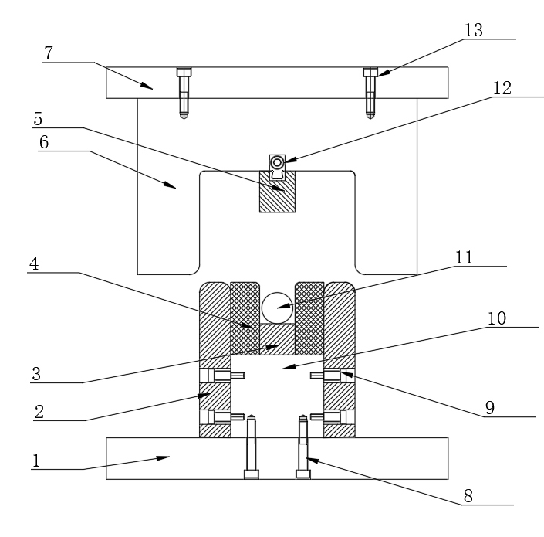
图1
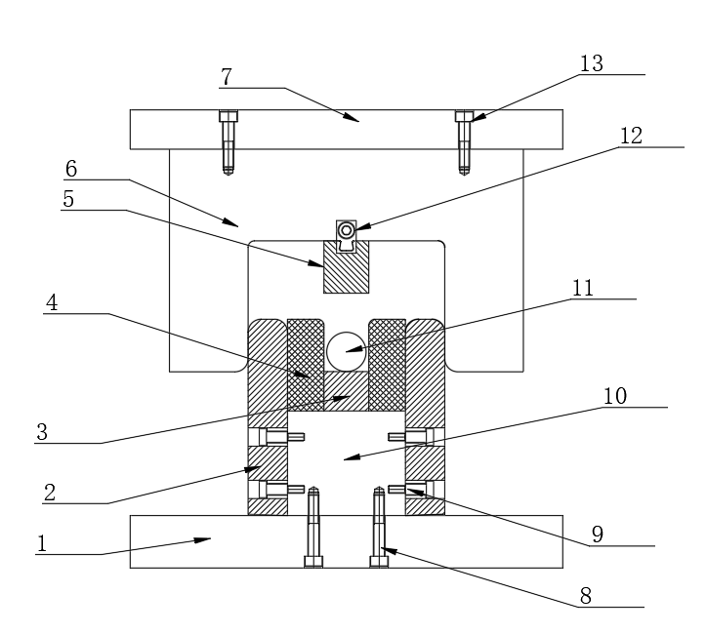
图2
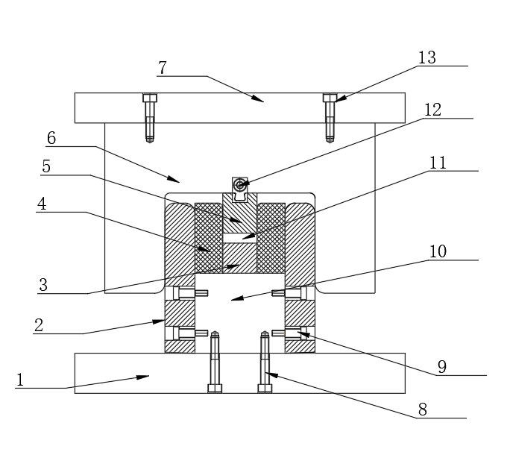
图3

